12.11-js07

1、剩余字数练习

1.1 oninput事件

1.2 onchange事件

 2、为什么用this

3、鼠标事件

3.1 onmousedowp：鼠标按下触发

3.2 onmousemove：鼠标移动触发

3.3 onmouseup：鼠标抬起触发

3.4 onmouseenter：鼠标移入（不支持冒泡）

3.5 onmouseleave：鼠标移出（不支持冒泡）

4、键盘事件

4.1 onkeydown：键盘按下事件

4.2 onkeyup：键盘抬起事件

5、Tab切换进阶版

5.1 进阶版2

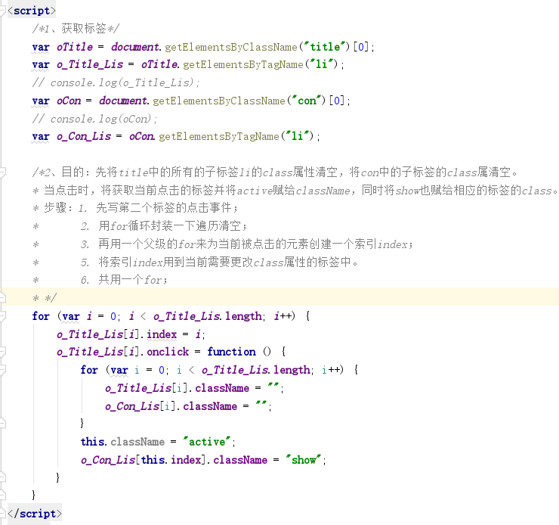

5.2 进阶版4

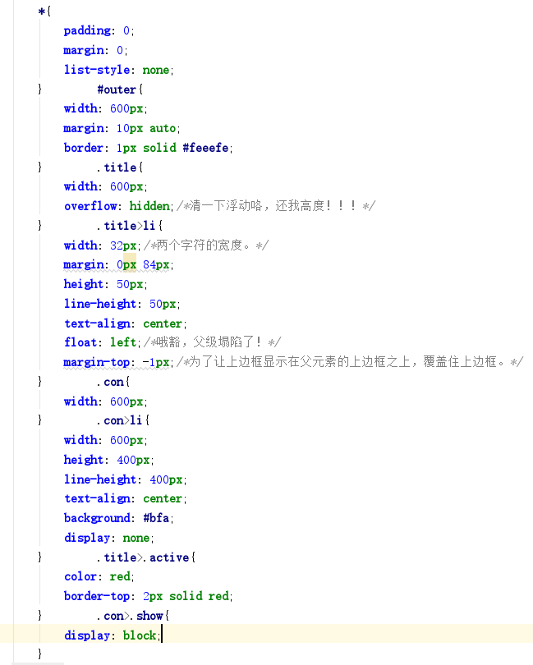

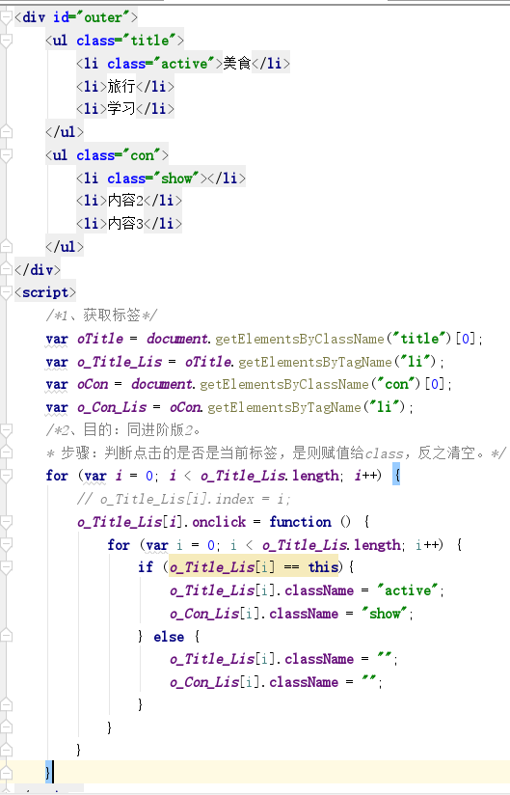

6、对象

6.1 概念：JS允许使用者自定义对象，从狭义的概念来分析，object是最基本的数据类型，，是一个复合型的、引用型的结构。是一个无序的数据集合，对象中每一个成员都被称为属性。

 6.2 定义对象的方法：

1. 构造函数法。使用new操作符调用构造函数，可以造一个实例对象。

var objectName = new functionName（参数）;

\* 参数说明：

\* objectName：实例化对象的标识符

\* functionName：是构造函数的名字（对象、数组、字符串、布尔、等等都有） \* 参数：实例化对象的配置参数列表

2. 对象直接量。可以使用对象直接量快速定义对象，也是最高效、最简洁的方法。

var objName = {

\* 属性名1:属性值1,

\* 属性名2:属性值2,

\* 属性名3:属性值3,

\* }

\* 属性名和属性值使用冒号间隔，每一个键值对使用逗号间隔，最后一个键值对可以省略逗号；

\* 属性名可以是一个标识符，也可以是字符串类型的标识符；

\* 属性值可以是任何类型的值；

\* 如果括号中什么都不写，就是一个空对象。

3. 使用Object.create方法。ES5新增的方法，用来定义一个实例对象。这个方法可以指定对象的原型和对象的特征。

Object.create(prototype,description)

\* prototype:指定原型对象，可以是null(创建一个干净的对象)

\* description：可选的参数，包含一个或多个属性，属性是用来描述包含数据特性和访问器特性

\* value：值

\* writable：默认false 设置属性值 是否可以书写

\* enumerable:默认false 设置属性是否可以被枚举（for/in）

\* configurable:默认是false设置是否可以修改属性特性 或删除属性

\* 访问器：包含两个方法 get方法 和set方法

7、晨测

7.1 手写选项卡切换代码 其中一个

7.2 定义对象的3中方法